**LAPORAN PENGEMBANGAN**

**GAME ROBOT SHOOT (UNITY)**



Oleh :

**Nama : Bagus Budi Prasetyo**

**NIM : A11.2018.10940**

**Kel : A11.4508**

**PROGRAM STUDI TEKNIK INFORMATIKA**

**FAKULTAS ILMU KOMPUTER**

**UNIVERSITAS DIAN NUSWANTORO**

**2022**

**DAFTAR ISI**

**TENTANG GAME 3**

**Deskripsi 3**

**DETAIL PENGEMBANGAN APLIKASI 4**

**Flow Chart 4**

**Class Diagram 5**

**Screenshot Lengkap 6**

**REFERENSI 8**

# TENTANG GAME

## Deskripsi

Project game ini awal dibuat pada saat Ujian Tengah Semester yang lalu. Dan penulis melakukan pengembangan yang mulanya hanya ada 1 karakter dan groundfloor saja tanpa adanya background yang menarik.

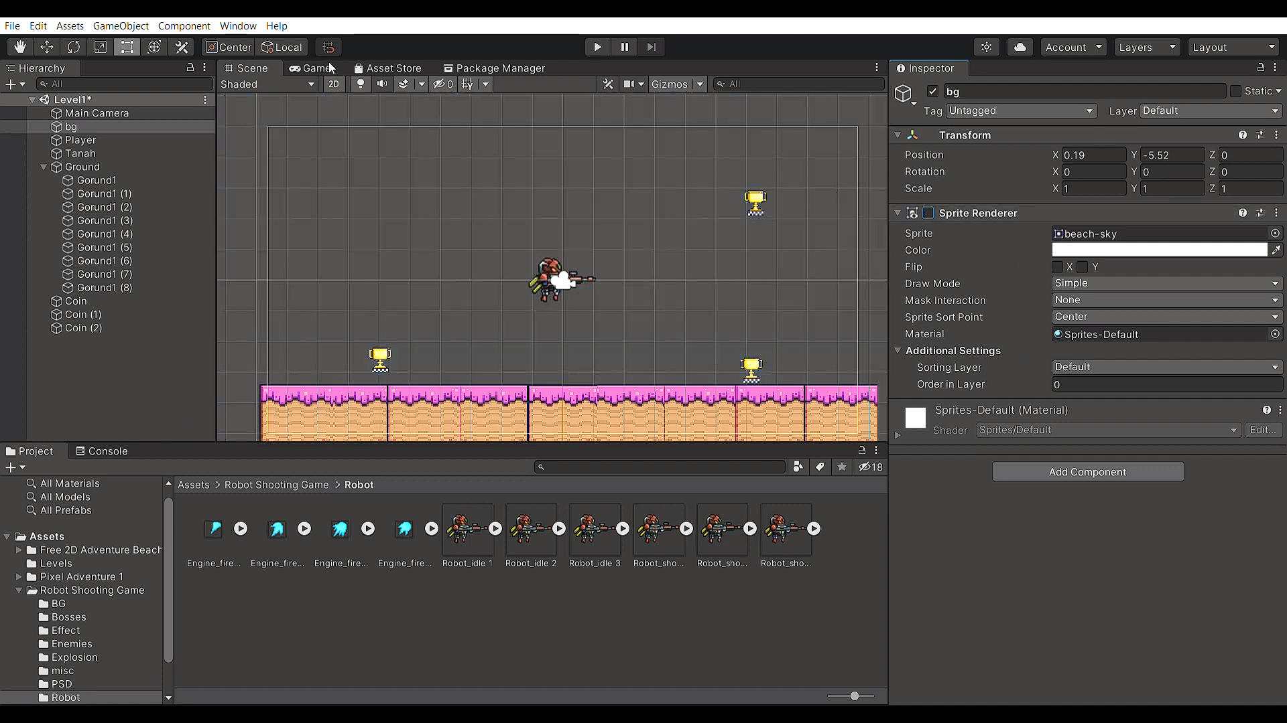

Poject game 2D ini berjudul “Robot Shoot” yang dasarnya menceritakan tentang robot yang sedang berusaha membasmi musuh bernama “maskbro”. Namun dilain hal terdapat obstacle yang mengudara yang dinamakan “buaya terbang”, jika karakter robot shoot ini terbang lalu mengenai buaya terbang maka akan mati dan kembali respawn dalam 1detik. Kemudian robot shoot ini juga di bekali senjata yang dibawanya untuk membasmi maskbro, yang kemudian scorenya dapat terhitung.

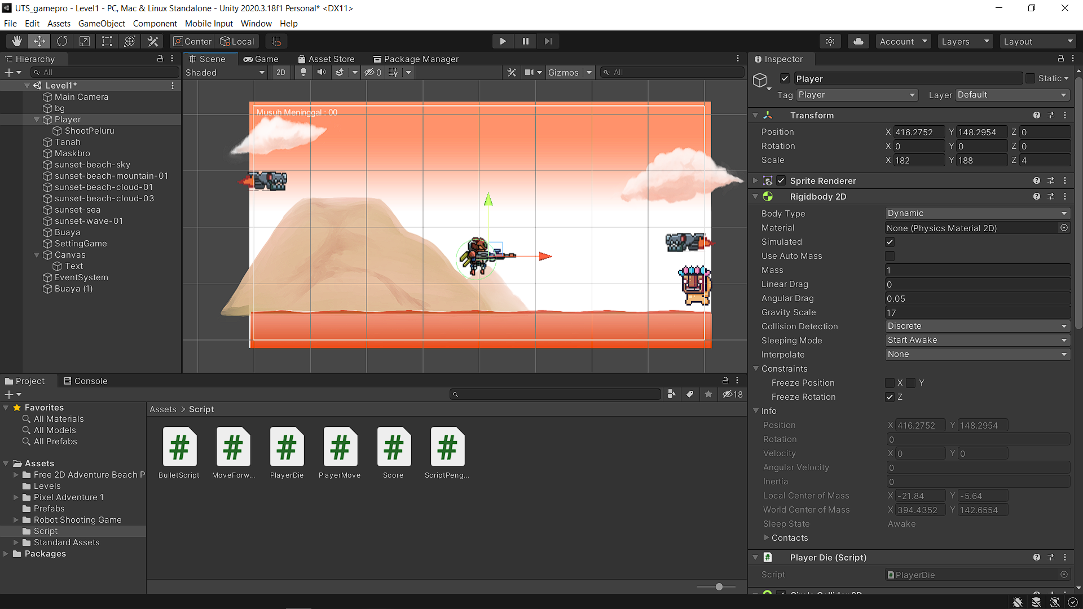

# DETAIL PENGEMBANGAN APLIKASI

## Flow Chart

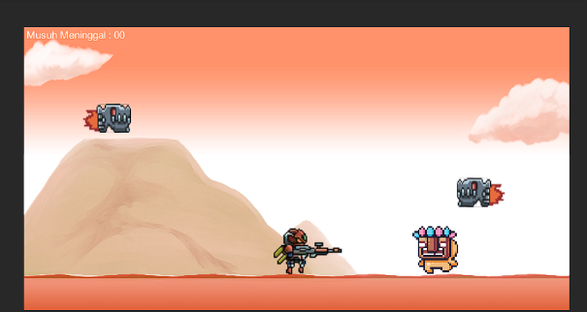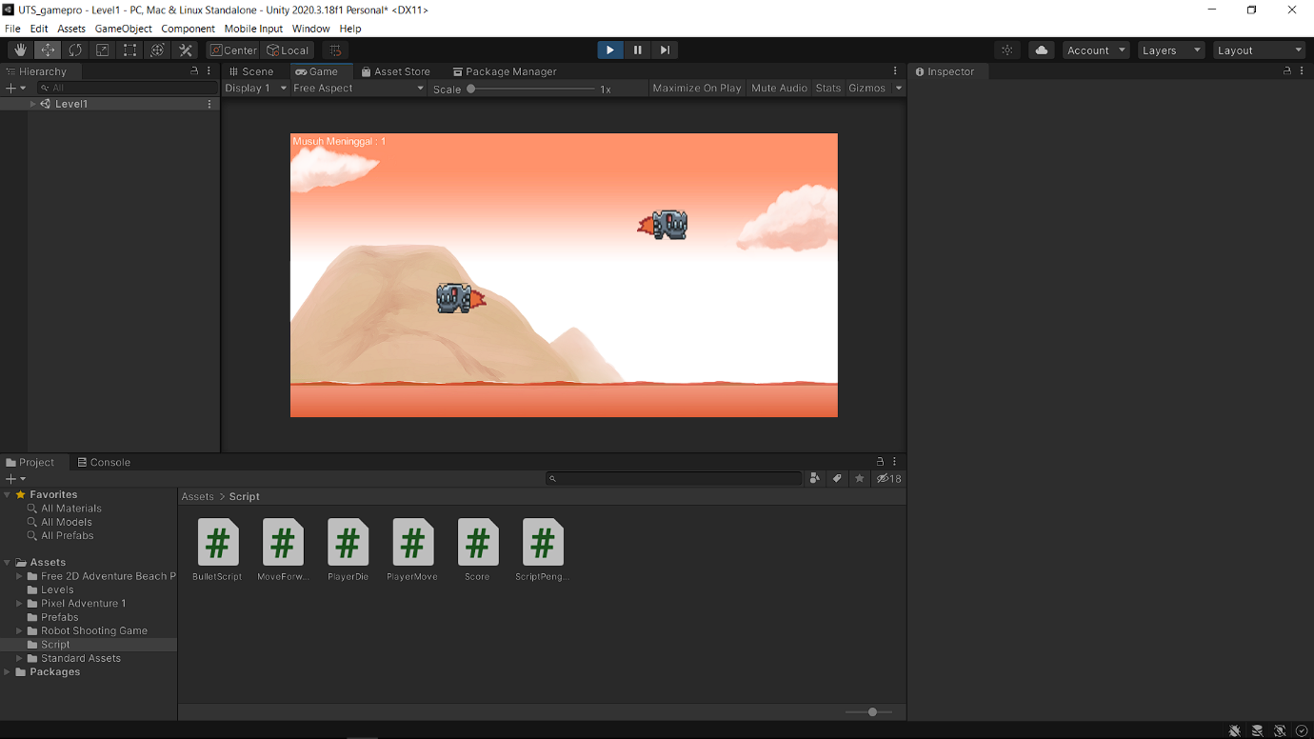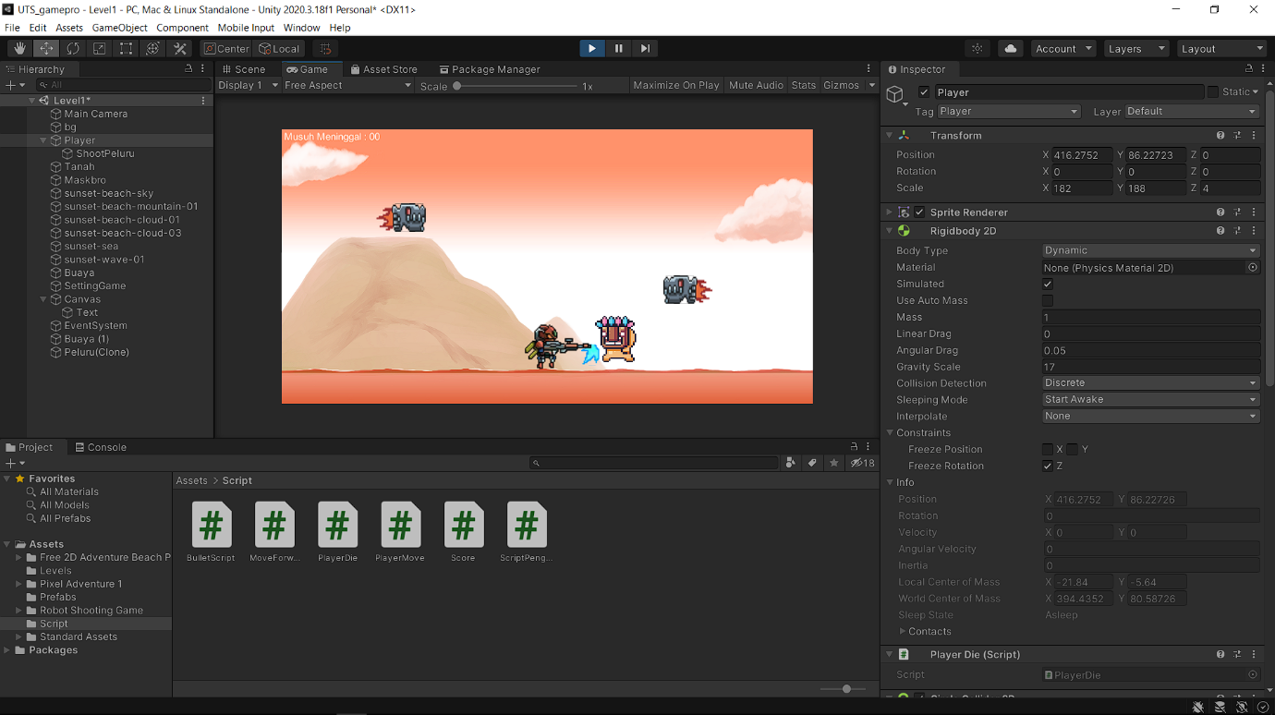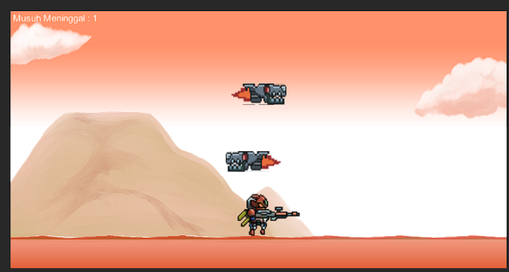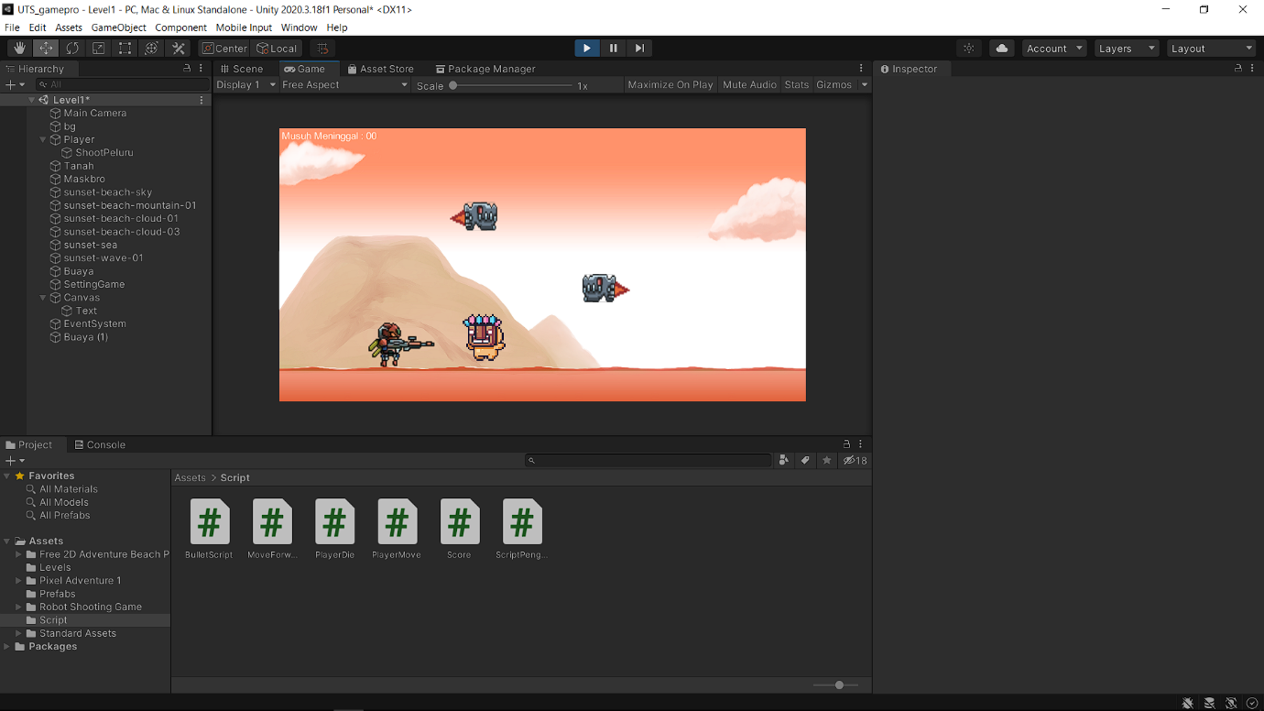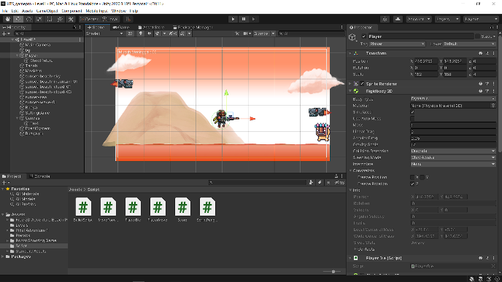

## Class Diagram

|  |
| --- |
| **Player** |
| +Speed()  +Rotasi()  +Lompat()  +Die() |

|  |
| --- |
| **Maskbro** |
| +Speed()  +MoveSpeed()  +Target() |

|  |
| --- |
| **enemykill** |
| +BunuhMaskbro() |

|  |
| --- |
| **totalkill** |
| +AddScore()  +ScoreBertambah() |

## Screenshot Lengkap

1. ****Layout pada saat game dibuka via unity.
2. Tampilan pada saat game di mulai/klik play, terlihat kill total yang masih kosong, pada saat posisi idle seperti ini enemy/maskbro akan berlari ke arah player/robot shoot. Dan obstacle/buaya terbang akan mengudara di atas player dan enemy.



1. Ketika robot shoot mengeluarkan api untuk menembak, dengan cara menekan(Sepasi)



1. Tampilan ketika player berhasil membunuh maskbro, juga terlihat kill count yang berganti. Untuk melanjutkan jalan bisa menggunakan tombol (A) untuk ke kiri, (D)untuk ke kanan, dan (W)untuk terbang.



1. Namun bahanya menekan (W) atau terbang secara berlebih, karena bisa mengenai buaya terbang dan player akan wafat.



1. Tapi jangan khawatir jika player/robot wafat karena obstacle maka akan auto respawn dan juga reset kill count pada waktu 1 detik.

# REFERENSI

Terdapat beberapa referensi yang saya jadikan panduan dalam membantu terwujudnya project ini, diantaranya :

1. Menggunakan banyak refenrensi dari pada tugas-tugas sebelumnya.
2. <https://www.youtube.com/watch?v=cOW_T3i4_kk> (panduan untuk score)
3. <https://www.youtube.com/watch?v=fHDtVe65_fo> (panduan untuk shooter)